Белоусова Марина Николаевна

Мастер производственного обучения

ОГБПОУ «Ульяновский профессионально-педагогический колледж»

Ульяновская область, г. Ульяновск

2017 год

**Статья**

**«Декада цикловой комиссии социально-экономических дисциплин»**

Еще в середине ХХ века был предсказан феномен, суть которого состоит в том, что со временем роль интеллектуальных работников в мировой экономике не просто возрастет, но станет единственно возможным условием обеспечения конкурентоспособности. Секретарь по своей сути относится именно к интеллектуальным ресурсам.

Проведение декады цикловой методической комиссии социально-экономических дисциплин ставит своей целью приблизить студентов к идеалу работника этой профессии, т.е. развить интеллект, воспитанность, интеллигентность.

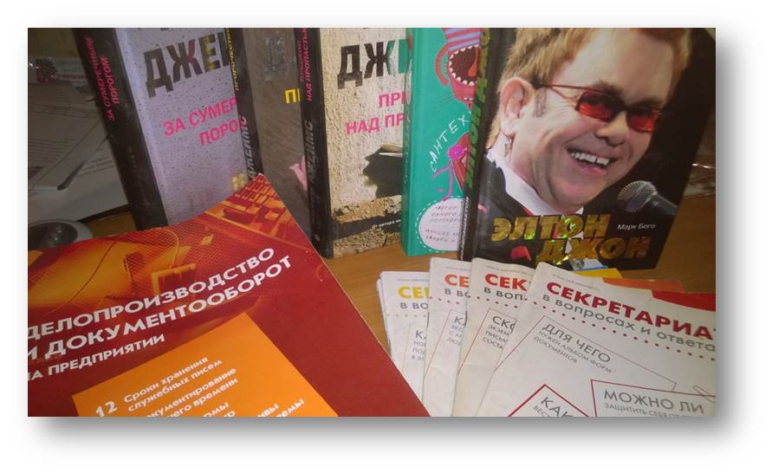Все мероприятия направлены на формирование познавательного и практического интереса к изучению дисциплин, модулей, на расширение кругозора, повышение качества усвоения студентами знаний, умений и общих компетенций.

Диапазон форм проведения мероприятий разнообразен:

1. 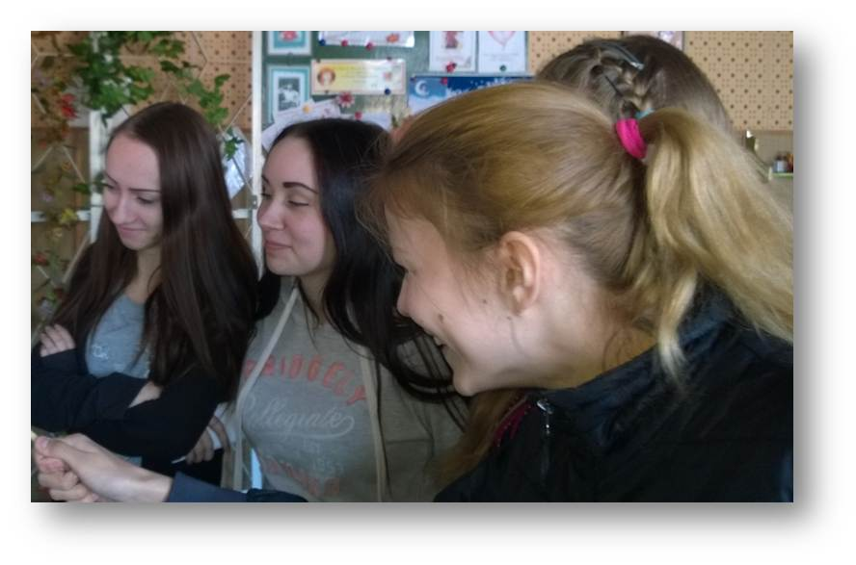Начинается декада с книжной выставки-обзора профессиональной литературы. Демонстрируется так называемая «Библиотека секретаря»: ГОСТы, Трудовой Кодекс, различные словари, профессиональные журналы, которые я как мастер производственного обучения и преподаватель профессионального цикла ежегодно выписываю. Также на полке стоят в дар студентам прочитанные мной художественные книги.
2. 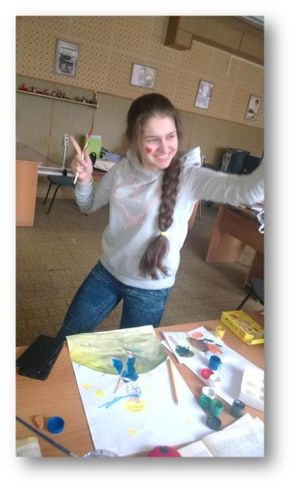Включено в декаду и художественное творчество: плакаты, газеты, индивидуальные проекты, красочно выполненные ребусы и кроссворды. Выставляются и поделки тех, кто имеет какое-либо прикладное хобби.
3. 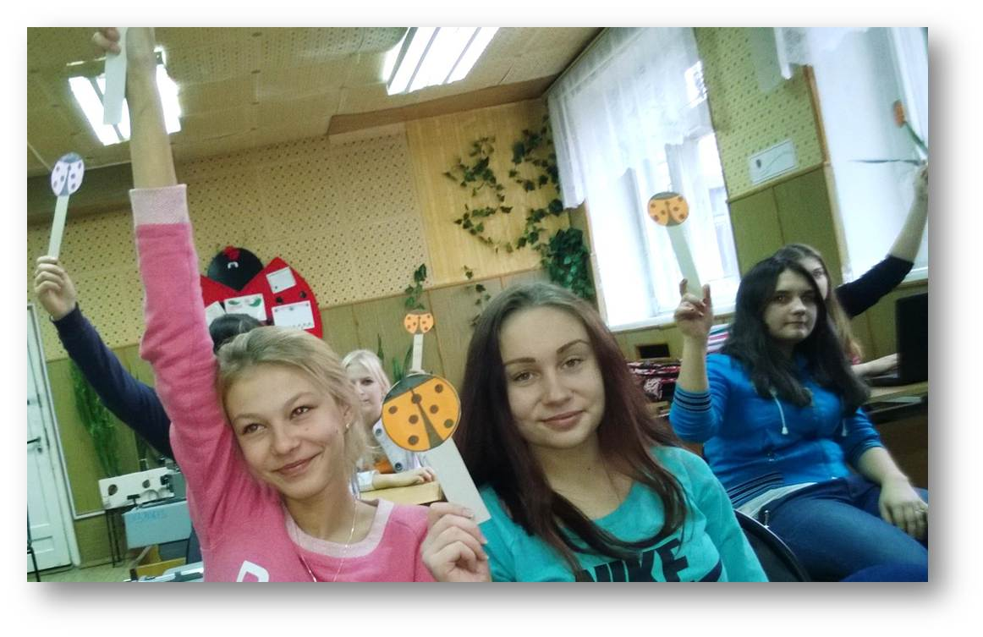Конечно, проводятся мероприятия с соревновательной деятельностью. Например, викторина «Эрудит». В ней чередуются вопросы: три вопроса на общие знания, один – по делопроизводству. Соревновательный азарт поддерживается зарабатыванием бонусов. За ответ на общий вопрос студент получает конфету, за ответ на спецвопрос – шоколадный батончик!

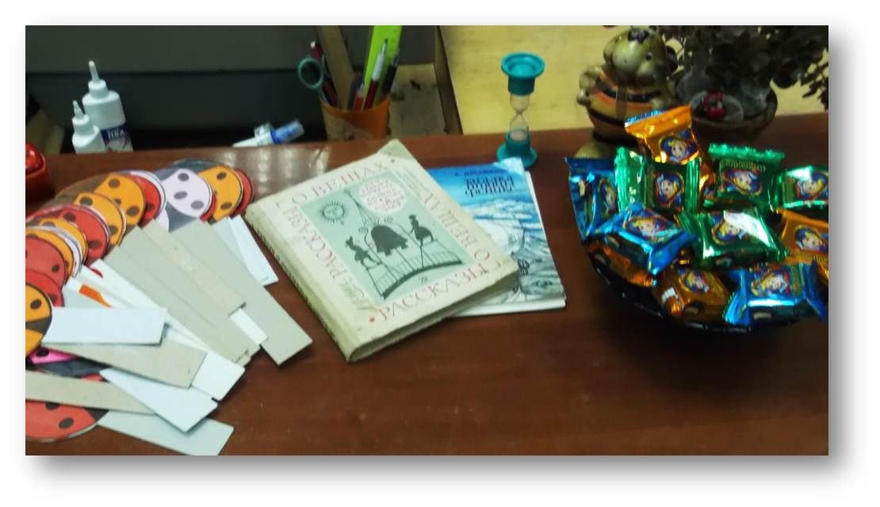

1. 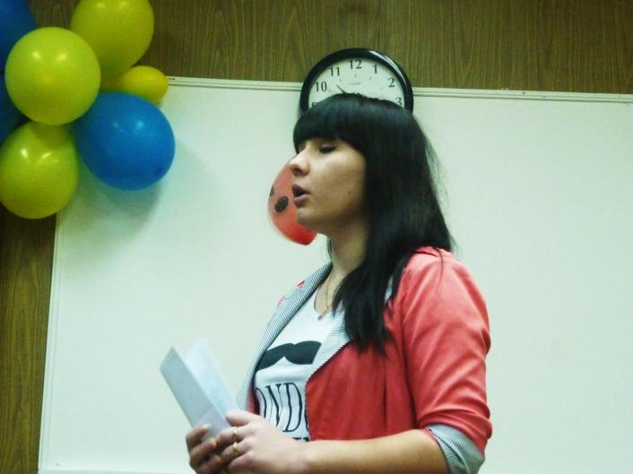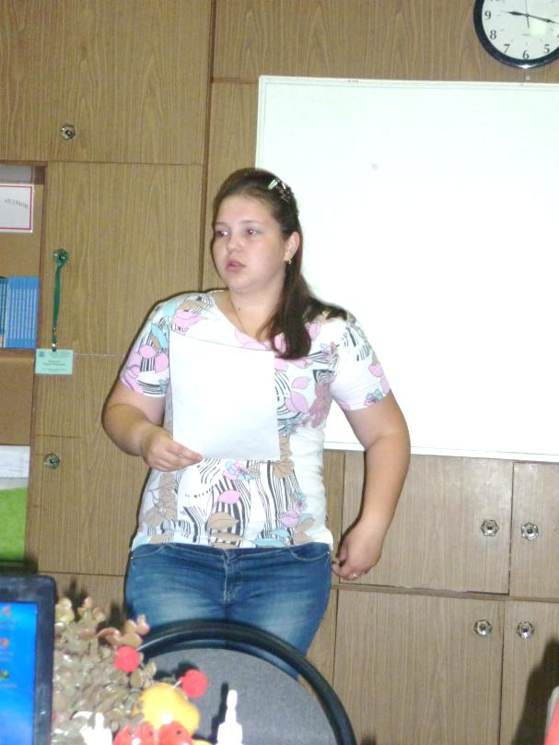Обязательное мероприятие – публичное выступление студентов с докладами. Причем темы подбираю такие, чтобы их было невозможно взять из Интернета. Это скорее личностные рассуждения, к примеру, на темы: «Неотправленное письмо Учителю» (ведь всякий, встретившийся на нашем жизненном пути, в какой-то мере – Учитель!), «Домашние тени», «О, кофе сладостный и ты, миндаль сухой…» и т.д. Я храню и перечитываю эти работы – в них столько искренности, наивов и даже обид… Эти работы максимально обнажают душу ребенка. Такое мероприятие воспитывает любовь к художественному слову, пополняет лексический запас студентов. Согласитесь, что сегодня границы между нормативной и свободной речью практически стерты. Величие русского языка затуманено сленгом, бранью, неологизмами. Миссия нас, преподавателей и мастеров, заключается в том, чтобы и личным примером, и подобными мероприятиями пробудить в студентах желание разговаривать достойно.
2. 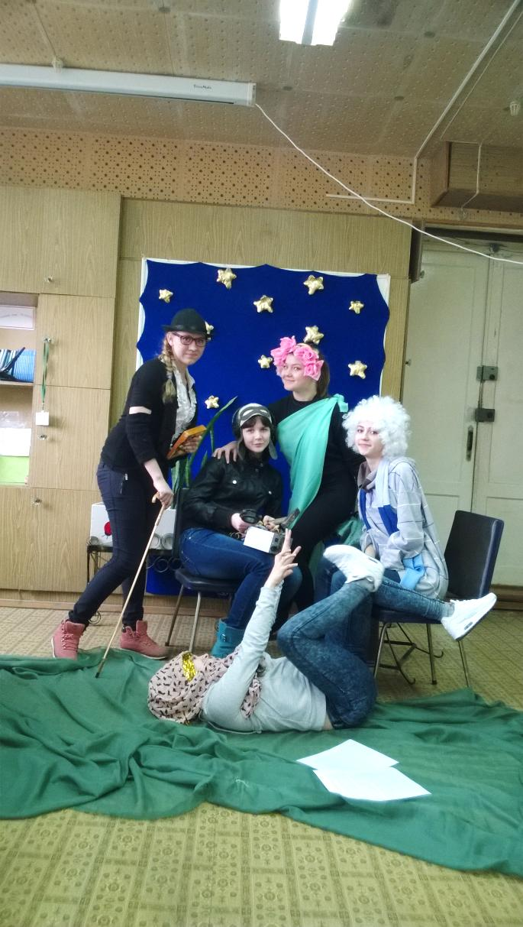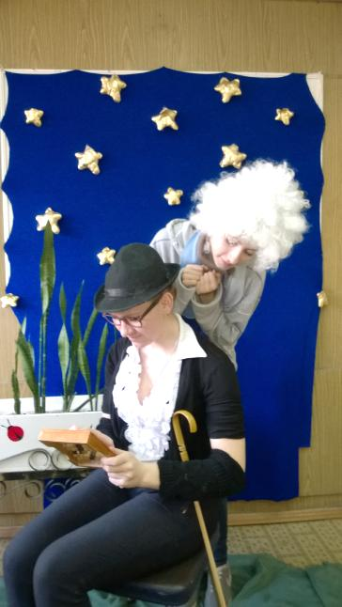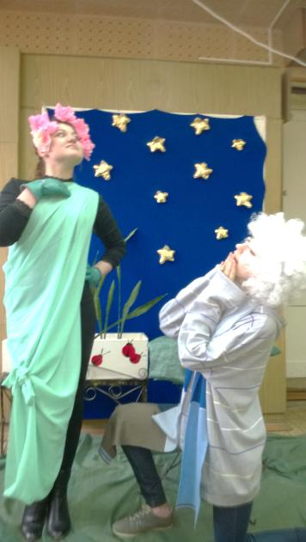Можно упомянуть среди мероприятий и театрализованные выступления по темам учебного плана. Это были самое зрелищные мероприятия, интересные как для студентов, так и для меня. Студенты здесь выступали и в роли режиссеров-сценаристов, и в роли актеров, и в роли видеооператоров! Так как репетиции и мероприятие записывались на видео, то все погрешности речи были сразу видны, и приходилось делать очень много дублей.

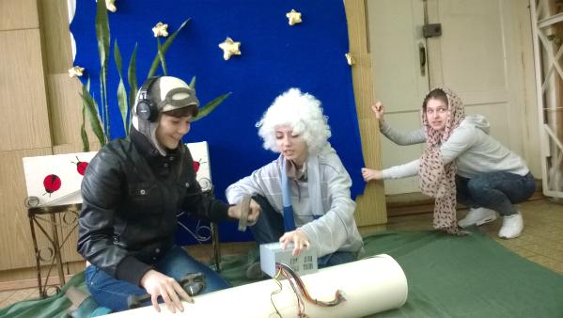

1. Апофеоз декады – это конкурс профмастерства, проводимый в лучших традициях любого конкурса: три этапа – теоретический, практический, творческий плюс визитная карточка конкурсанта. Как говорят англичане: «all in style» - разработаны бейджи, номера жеребьевки, грамоты с корпоративной символикой нашего учебного кабинета. Обязательны призы за 1, 2, 3-е места, а также поощрительные призы.

Так что декада – это мероприятие затратное с любой точки зрения. Идет огромный выброс эмоциональной энергии, временных затрат.

В заключение можно сказать, что декада повышает интерес к выбранной профессии как у участников, так и у зрителей. Идет закрепление знаний и умений, полученных в процессе обучения, развитие у студентов коммуникативных и профессиональных компетенций.